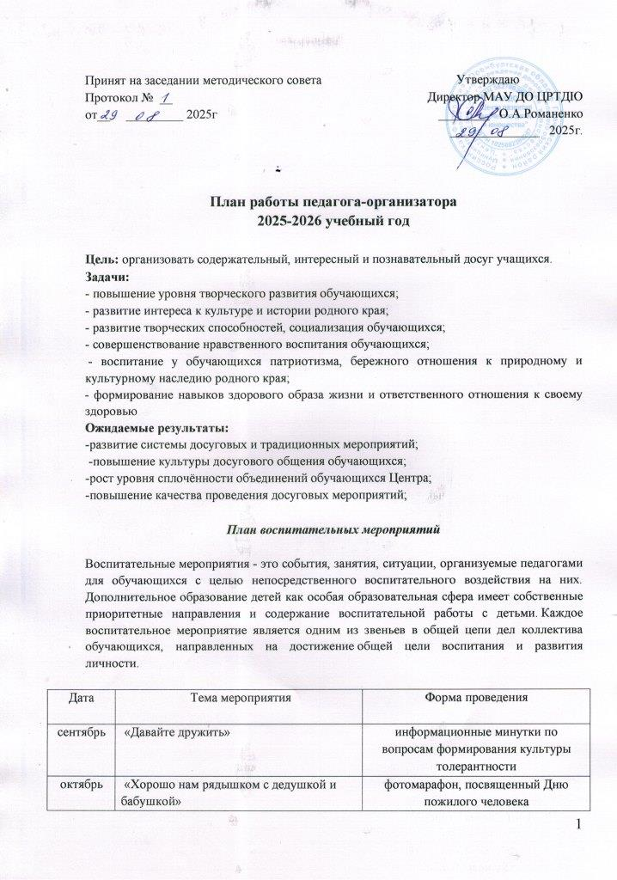
октябрь | Праздничная программа для ветеранов педагогического труда «А в сердце молодость живет» | праздничная программа для ветеранов педагогического труда
октябрь | «Разноцветная осень» | игровая программа для уч-ся объединений ЦРТДЮ
ноябрь | «Будем жить в единстве дружном» | познавательно - игровая программа, посвященная дню Единства
декабрь | «Встречаем год Лошади» | новогодние утренники для детей 1- 4х классов
январь | «Блокадных дорог никогда не забыть!» | акция памяти
январь | «Национальные традиции и обычаи» | мультэкскурсия
февраль | «Родной земли многоголосье» | познавательно – игровой час
март | «Русские народные игры и забавы» | час развлечений
март | «Голубая лента» | всероссийская акция
апрель | «Марафон здоровья» | спортивно-игровая программа, посвященная всемирному Дню здоровья
апрель | «Улыбка Гагарина» | акция, посвященная Дню космонавтики
апрель | «Народные традиции и праздники на Руси» | видеообзор
май | «Животные тоже «ковали победу» | познавательная программа, посвященная Великой Отечественной войне
май | «У нас выпускной» | конкурсно – игровая программа для детей 4 класса  Детей группы «Филиппок»
май | «Всему начало здесь, в краю моем родном» | час общения
июнь | «Ключи от лета» | квест -игра для детей ЛДП
июнь | «До свидания, лагерь» | квест -игра для детей ЛДП
июнь | «В сердцах навеки» | программа, посвященная Дню памяти и скорби
июнь | «Забавы Нептуна» | летнее развлечение
июнь | «Посиделки у самовара» | познавательно – игровая программа
июль | «Семья – остров счастья» | квест- игра, посвященная Дню семьи, любви и верности.
июль | «Горжусь тобой, Моя Россия!» | праздничное мероприятие, посвященное Дню России
август | «Флагом своей страны горжусь!» | акция, посвящённая Дню Российского флага

План мероприятий по формированию культуры поведения учащихся
Культура поведения традиционно считается универсальным образовательным, развивающим средством в развитии и становлении личности. В широком смысле слова в понятие культуры поведения входят все области внешней и внутренней культуры человека, этикет, правильное поведение в общественных местах, культура быта, гигиена. В проявление культуры поведения входят вежливость, основанная на уважении к людям, точность, привычка выполнять данное обещание в срок, обязательность и др.

Дата | Название раздела, темы | Форма проведения
сентябрь | Разговор о важном: «Кто я? Какой я?». | Беседа, ролевые игры: «презентация индивидуальности», «интервью». Анкета.
сентябрь | Понятие общение. Роль общения в жизни и развитии человека | Тренинг «Турнир ораторов», тест «Каким я выгляжу в глазах других людей»
октябрь | Правила поведения в Центре творчества и на его территории. | Проведение инструктажей в объединениях, кружках по правилам поведения в здании и на территории
октябрь | Темперамент человека и его проявление в общении | Беседа, тренинги по определению темперамента
ноябрь | Виды общения. Особенности невербального общения. | Беседа, упражнение «зеркало», расшифровка «жестов», тренинг, тест. просмотр отрывок видеофильма.
декабрь | Роль эмоций в общении. «Кувшин наших эмоций». Управление эмоциями | Беседа. Игра – исследование
январь | Этикет беседы. Умение слушать и слышать. | Беседа об этикете. Ролевая игра. Тест « Умеете ли вы слушать?»
февраль | Понятие здорового образа жизни | Тренинг. Сбор информации и разработка буклета
март | Особенности женского и мужского общения. Поведение юношей в общении с девушками | Беседа. Тренинг. Упражнение в парах.
апрель | Конфликты в общении и способы разрешения. | Игры на активизацию работы, проигрывание ситуаций. Тест К. Томаса « Стили разрешения конфликтов»
апрель | Буллинг. Что делать, если ты столкнулся с этим? | «Разговор на равных»
май | Как сохранить достоинство | Упражнения на саморегуляцию (отработка). Тест М. Снайдера «Оценка самоконтроля в общении»
май | Этическая защита. Умение сказать «нет» | Беседа, ролевые игры.
май | Я тебя понимаю… | Занятие - тренинг

План профилактических мероприятий в рамках всероссийской акции
«Безопасность детства-2024»

Развитие новых технологий, более комфортной среды далеко не всегда приводят к уменьшению несчастных случаев среди детей и подростков. Несмотря на постоянное совершенствование мер безопасности, дети ежедневно становятся жертвами преступников, ДТП, пожаров, травмируются и подвергаются информационной, психологической и цифровой травле. Именно поэтому сфера детства нуждается в полноценной информационной работе, а сами дети – в защите.

Дата | Мероприятие | Форма проведения
сентябрь | «Минута телефона доверия» | акция
16-20 сентябрь | Всероссийская неделя безопасности дорожного движения. «Правилам движения – наше уважение!» | профилактические мероприятия, посвященные ПДД
сентябрь | «Знатоки дорожных правил» | игровая программа по ПДД
октябрь | «Безопасные каникулы» | познавательный мультфильм
ноябрь | «Правила безопасности вблизи водоёмов» | информационные минутки
декабрь | «Не шути дружок с огнем» | минутки безопасности
январь | «Безопасность во время зимних каникул» | просмотр познавательных видеороликов об обеспечении безопасности
февраль | «Сам себя побереги!» | беседа (детский травматизм в зимний период)
март | «Правила поведения дома и на улице» | беседа – игра
апрель | «Чем опасен водоем» | минутки безопасности
май | «Безопасные окна» | акция,  в целях предупреждения и профилактики несчастных случаев выпадения детей из окон
май | «Лето без опасностей» | познавательная беседа

План мероприятий, направленных на профилактику наркомании, алкоголизма и табакокурения среди несовершеннолетних

Вредные привычки – термин, характеризующий такой образ жизни, при котором человек осознанно наносит вред своему здоровью, занимаясь определёнными вещами, приносящими приятные ощущения. Особенно это характерно для подростков, которые ещё развиваются и не имеют чётко выработанных принципов. Профилактика вредных привычек – ряд мероприятий, которые должны проводиться в учебных заведениях, а также в семье. Ведь бороться с уже сложившимся образом жизни, даже если он несёт серьёзный вред, намного сложнее, чем предотвратить появление опасных влечений. Да и не все знают, насколько это вредно.

Название и форма мероприятия | Возраст аудитории | Сроки
Информационная минутка «Здравствуйте, или что значит ЗОЖ» | 1-4 кл | сентябрь
Викторина «Вредные привычки или здоровье?» | 1-9кл | сентябрь
Цикл бесед в рамках месячника:  «Курить не модно» о вреде табакокурения;  «Ступени, ведущие вниз» о вреде наркотиков;  «Пивной алкоголизм – излечим или нет» | 7-9 кл | октябрь - ноябрь
Диалог на равных «Здоровье и безопасность» | 5-9кл | декабрь
Устный журнал «Красота и здоровье» | 5-9кл | январь
Квест «Путешествие по островам здоровья» | 5-9 кл | январь
Акция «Нет табачному дыму!» | 5-11 кл | февраль
Тематическая игра, направленная на профилактику алкоголя и табакокурения «Как прожить до 100 лет» | 1-4 кл | март
Встреча с инспектором по делам несовершеннолетних «Профилактика курения кальяна, электронной сигареты, вэйпа среди несовершеннолетних» | 7-9 кл | апрель
Профилактическая беседа с элементами кинолектория «Жить здорово!» | 1-11 кл | апрель
Просмотр видеоролика в песочной технике о вреде табакокурения, наркомании, употребления алкоголя «Про Колю курильщика» | 4-9 кл | май
Неделя пропаганды знаний о здоровом образе жизни:  «Режим дня»;  «Влияние алкоголя на организм человека» - урок здоровья;  «Цена сомнительных удовольствий» видео лекторий. | 1-9 кл | май

План мероприятий правовой направленности с несовершеннолетними

Правовое воспитание является одним из важных условий формирования правовой культуры и законопослушного поведения человека в обществе. Воспитание правовой культуры и законопослушного поведения несовершеннолетних – это целенаправленная система мер, формирующая установки гражданственности, уважения и соблюдения права, цивилизованных способов решения споров, профилактики правонарушений.

Профилактическая работа | Информационно – просветительская работа | Коррекционно – развивающая работа | Категория участников | Сроки
Правила поведения в обществе | Медаль «Юный друг закона» | Игровое мероприятие «Юный друг закона» | 1-4 кл | ноябрь
Правила поведения в обществе | Буклет «Закон и порядок» | Правовая игра «Страна правовых знаний» | 1-4 кл | ноябрь
Правовой статус несовершеннолетних, ее виды, содержание и пределы | Буклет «Закон и порядок» | Мероприятие по правовой культуре учащихся «Подросток и закон» | 5-9 кл | ноябрь

План мероприятий с детьми ТЖС

«Помощь детям и подросткам, находящимся в трудной жизненной ситуации, всегда находит поддержку и одобрение в педагогическом сообществе. Создание нового образовательного пространства, заточенного под проблемных детей, поможет решить множество задач по сопровождению ребёнка и выходу из таких ситуаций».

Название мероприятия | Форма проведения | Сроки
«Творческий бум» | конкурсно – игровая программа | сентябрь
« Мама и мы» | праздничная программа, посвященная Дню матери | ноябрь
«В марте есть такой денек» | праздничная программа, посвященная Международному женскому дню 8 марта | март
«Доброквест» | квест - игра | июнь

План массовых мероприятий с родителями учащихся ЦРТДЮ

Вовлечение семьи в воспитательно-образовательный процесс способствует улучшению эмоционального самочувствия детей, обогащению воспитательного опыта родителей, повышению их родительско-педагогической компетентности.
Существует немало форм организации совместного досуга воспитателя и родителей. Одной из таких форм является проведение досугов и праздников, развлечений совместно с родителями. Родители, наблюдая за жизнью ребенка, начинают понимать проблемы своего ребенка, видят его успехи, которые в повседневной жизни скрыты за домашними хлопотами.

Название мероприятия | Форма проведения | Сроки
«Приходите в гости к нам» | день открытых дверей | сентябрь
«Хорошо нам рядышком с дедушкой и бабушкой» | праздничная программа, посвященная Дню пожилого человека | октябрь
«Вот какие наши мамы!» | праздничная программа для дошкольников, посвящённая Дню Матери | ноябрь
«Новый год к нам мчится» | праздничная новогодняя программа для детей ОВЗ | декабрь
«Папа, дедушка и я - защитников семья» | праздничная программа, посвященная дню защитника Отечества | февраль
«Волшебные бусы» | праздничная программа, посвященная международному женскому дню 8 марта | март
«Танцуй, пока выпускной!» | праздничная программа, посвященная окончанию учебного года | май
«Мы вместе» | фестиваль дарения | май

Мероприятия Всероссийской акции «Дни защиты от экологической опасности»
Девиз Дней защиты: «Экология — Безопасность — Жизнь». Их проведение стало доброй традицией, которая отражает стремление миллионов людей жить в согласии с природой.

Название мероприятий | Форма проведения | Сроки
«Эколята – молодые защитники природы» | познавательный досуг | апрель
«Земля наш дом» | беседа с просмотром презентации | апрель
«Путешествие в царство комнатных растений» | экологическое занятие | апрель

План мероприятий в период осенних каникул

Каникулы играют важную роль в жизни детей. Они предоставляют необходимый отдых, способствуют укреплению семейных связей, позволяют развивать интересы и увлечения, а также расширяют горизонты через путешествия и новые знания.

Дата | Название мероприятий | Форма проведения
 | «Безопасные осенние каникулы» | памятка для родителей и детей  ( онлайн просмотр ВК, ОК)
 | «Осенняя палитра» | художественная мастерская
 | «Осенние забавы» | игровая программа для учащихся объединений ЦРТДЮ.

План мероприятий в период зимних каникул

Дата | Название мероприятий | Форма проведения
 | «Безопасные зимние каникулы» | памятка для родителей и детей  ( онлайн просмотр ВК,ОК)
 | Рубрика «10 новогодних идей для социальных сетей» | онлайн просмотр ВК, ОК
 | «В мастерской у Снегурочки» | творческая мастерская

План мероприятий в период весенних каникул

Дата | Название мероприятий | Форма проведения
 | «Безопасные весенние каникулы» | памятка для родителей и детей  (онлайн просмотр ВК,ОК)
 | «Весеннее настроение» | игровая программа.

